中国科技志愿服务平台“大美志愿”
操作指南
步骤一：注册成为“志愿者”
- 微信搜索小程序“大美志愿者”，点击进入小程序，输入手机号和验证码进行注册；
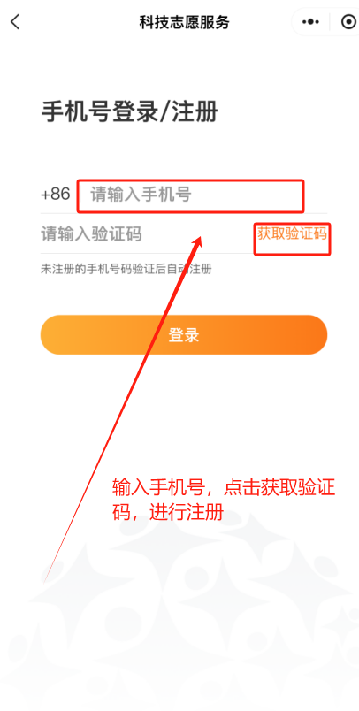
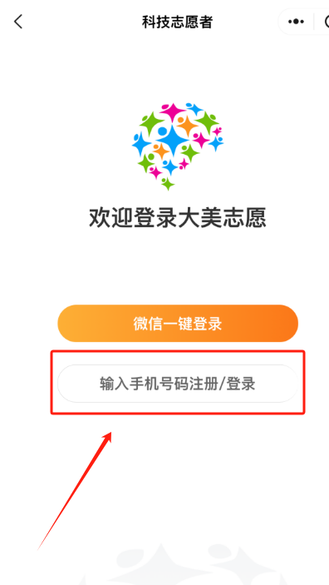

2、进入小程序主页，在加入我们弹窗中选择“成为志愿者”申请成为志愿者。并填写相关个人信息，进入注册志愿者页面进行表单信息填写。提交信息后，志愿者注册成功。
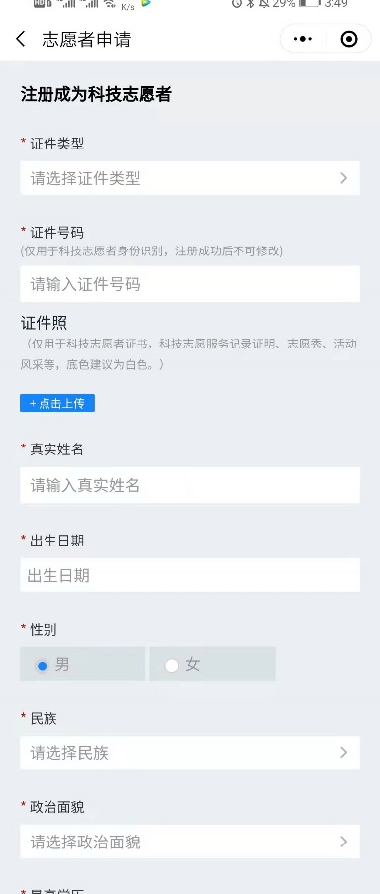
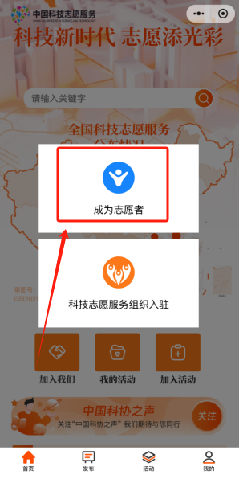
步骤二：申请加入“中国防痨协会科技志愿总队”
在大美小程序主页面，点击白色搜索栏，直接搜索“中国防痨协会科技志愿总队”，进入搜索结果页面，手动下滑，找到“中国防痨协会科技志愿总队”，点击加入，等待审核通过。

